ПРАВИЛА МЫТЬЯ ПОСУДЫ∗:

Кухонную посуду освобождают от остатков пищи и моют в
двухсекционной ванне с соблюдением следующего режима:
1 секция – мытье щетками водой с температурой не ниже
40 градусов с добавлением моющих средств;
2 секция – ополаскивание проточной горячей водой с температурой не ниже 65 градусов с помощью шланга с душевой насадкой.

Просушивают в перевернутом виде на решетчатых полках,
стеллажах.

Чистую кухонную посуду хранят на стеллажах на высоте
не менее 0,35 м от пола.

Разделочные доски и мелкий деревянный инвентарь (лопатки, мешалки и др.) после мытья в первой ванне горячей водой (не ниже 40 градусов) с добавлением моющих средств.
Ополаскивают горячей водой (не ниже 65 градусов) во второй ванне, обдают кипятком, а затем просушивают на решетчатых стеллажах или полках.

Доски и ножи хранятся на рабочих местах раздельно в кассетах или в подвешенном виде.

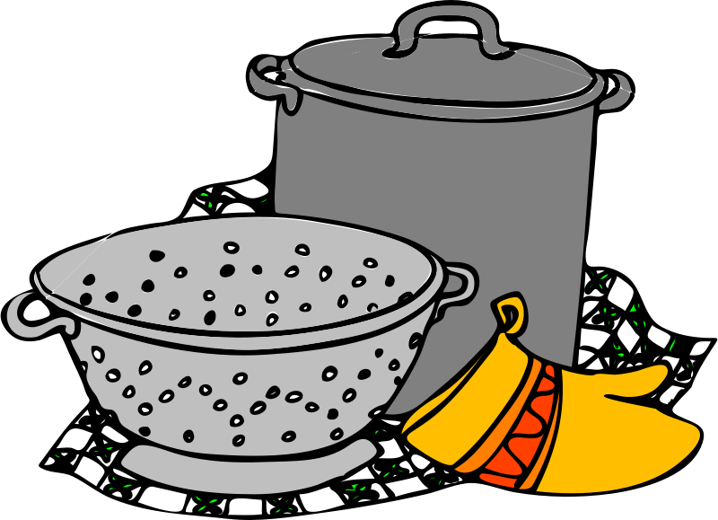
Металлический инвентарь после мытья прокаливают в духовом шкафу; мясорубки после использования разбирают, промывают, обдают кипятком и тщательно просушивают.

∗ СанПиН 2.4.1.3049-13

